Distrikt

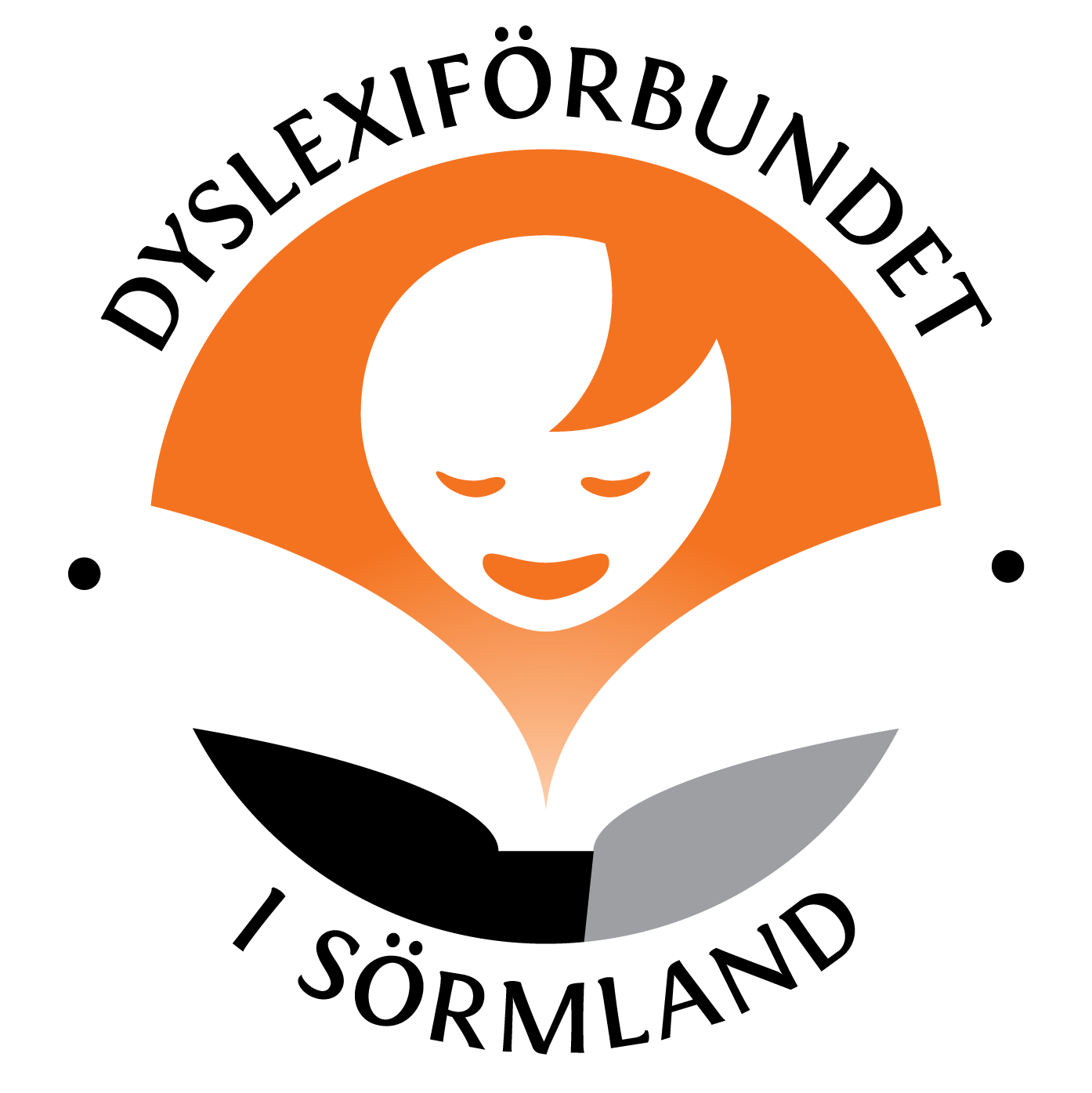

verksamhetsberättelse
&
Ekonomisk redovisning
2019



Verksamhetsberättelse 2019

Dyslexiförbundet i Sörmland avlämnar härmed följande berättelse för verksamhetsåret 1 januari – 31 december 2019

Distrikt Dyslexiförbundet i Sörmland är en ideell förening i Dyslexiförbundet, med av kongressen fastställda stadgar och verksamhetsplan.

§ 1 Ändamål

- Vi har till ändamål att stödja personer med funktionsnedsättningen läs- och skrivsvårigheter/dyslexi och/eller matematiksvårigheter/dyskalkyli samt att tillvarata och bevaka deras intressen.

- Vi har till uppgift, att sprida information om, verka för ökad kunskap om och förståelse för funktionsnedsättningarna läs- och skrivsvårigheter/dyslexi och matematiksvårigheter /dyskalkyli - både bland sina medlemmar och ute i samhället.
- Vi skall för våra medlemmar skapa social gemenskap, ge råd och stöd samt verka intressepolitiskt.
- Personer med läs- och skrivsvårigheter/dyslexi och/eller matematiksvårigheter/dyskalkyli skall ha ett avgörande inflytande i kongress, styrelsen och andra beslutande församlingar inom Dyslexiförbundet FMLS.
- Vi är partipolitiskt och religiöst obundna.
- Vi ska motverka all diskriminering utifrån kön, könsidentitet eller könsuttryck, etnisk tillhörighet, religion eller annan trosuppfattning, funktionsnedsättning, sexuell läggning eller ålder.

Via Dyslexiförbundet och Funktionsrätt Sverige är vi anslutna till
en samlingsförsäkring
vid Folksam där olycksfallsförsäkringen även gäller medlemmarna när de deltar i aktiviteter anordnade av föreningen.
Som medlem kan du också teckna
”Medlemsbarn” som är en sjuk- och olycksfallförsäkring samt en bred Hemförsäkring.

Dyslexiförbundet Sörmland har medlemskap i:
Funktionsrätt Sörmland, Husföreningen E18 och ABF Sörmland.

Adress kansli

Dyslexiförbundet Sörmland
Föreningshuset E 18
Eleonoragatan 18, 633 43 Eskilstuna
Telefon: 073-721 52 30
Mejl: sormland@dyslexi.org
Hemsida: www.dyslexi.org/sormland
Facebooksida:
https://www.facebook.com/Dyslexif%C3%B6rbundet-S%C3%B6rmland-404558829644707/?ref=bookmarks
Kansliet delar vi med lokalföreningen Dyslexiförbundet i Eskilstuna.

Medlemsantal

Den 31 december-2019 hade Distriktet totalt 187 medlemmar
Fördelat på 179 enskilda medlemmar och 8 stödorganisationer.
Av dessa medlemmar bor 1 utanför länet.
Detta är en minskning med 13 medlemmar sedan föregående år.

Vi har 4 aktiva lokalföreningar
- Dyslexiförbundet i Eskilstuna, 82 medlemmar (föregående år 88)
varav1 utanför länet och 2 utanför verksamhetsområdet

- Dyslexiförbundet i Strängnäs, 28 medlemmar (föregående år 30)

- Dyslexiförbundet i Mellersta Sörmland, 32 medlemmar (föregående år 37)
Verksamhetsområde kommunerna Katrineholm, Vingåker, Flen

- Dyslexiförbundet i Sydöstra Sörmland, 45 medlemmar (föregående år 45)
Verksamhetsområde kommunerna Nyköping, Oxelösund, Trosa och Gnesta.

De två vilande lokalföreningarna återupptog sin verksamhet 2019
- Dyslexiförbundet i Strängnäs, hade årsmöte den 27 oktober
- Dyslexiförbundet i Sydöstra Sörmland, hade årsmöte den 2 oktober och
ett extra årsmöte den 23 november.

Medlemsfördelningen i kommunerna enligt följande:
Strängnäs: 28, Eskilstuna: 79, Gnesta: 6, Trosa: 3,
Katrineholm: 25, Vingåker: 3, Flen: 6, Nyköping: 32, Oxelösund: 4
Utanför länet: 1


Årsmöte för verksamhetsåret 2018

Den 12 maj 2019 höll vi vårat årsmöte, i Eskilstuna på Föreningshuset E 18
Årsmötet avslutades med förtäring av smörgåstårta, mingel och trevlig samvaro.
Det valdes en styrelse som består av representanter från samtliga våra lokalföreningar.

Viktiga beslut som togs:
- Fördelning av medlemsavgift mellan distrikt och lokalföreningar, blir lika som tidigare år, d.v.s. distriktet behåller 20 % och lokalföreningarna får
80 % av den av Riksförbundet utdelade och redovisade medlemsavgiften.
Notering: Förbundet behåller 50 % av medlemsavgiften.
- Styrelsen fick ansvarsfrihet för verksamhetsåret 2018
- Styrelsen för 2019 skall bestå av fem, 5, ordinarie och tre, 3, suppleanter
- Val av styrelse, revisorer, valberedning, se sidan 5 i verksamhetsberättelsen.
- Regler för antalet ombud till Distriktets möten:
Hanteras i enlighet med våra stadgar, det vill säga,
först ett, 1, grundombud och därefter ett för varje påbörjat 50-tal enskilda medlemmar registrerade vid årsskiftet före årsmötet.

Styrelsearbetet 2019

Styrelsen har under verksamhetsåret, förutom årsmöte och konstituerande möte, hållit 5 styrelsemöten.
Noteringar:
- Mötet i början på juni var ett extrainsatt styrelsemöte med anledning av
att det kallats till
Extra Förbundsråd angående heltidsarvoderad förbundsordförande
Extra Förbundsrådet som sker via en enkät på Internet.
- Vid styrelsemötet i september valde vi in Peter Lundberg på den vakanta ledamotsplatsen.
- Mötet i början på oktober var även ett Arbetsmöte inför Förbundskongress
och Dysleximässa.
Här fick då våra 2 kongressombud och observatören/ersättaren möjlighet att gå igenom kongresshandlingarna. Våra ställningstaganden i olika frågeställningar
och hur vi vill besluta.
- Ordförande och kassör hade ett möte med revisorerna inför bidragsansökningen
till Region Sörmland.
- Årsmötets uppdrag till styrelsen att tillsätta de vakanta suppleantplatserna, revisorssuppleanten och de tre vakanta valberedningsplatserna lyckades vi inte genomföra.
Styrelsen och övriga förtroendevalda
Ordinarie ledamöter:

Lisbeth Flodman Ordförande Eskilstuna
Agnetha Andersen Kassör Eskilstuna
Bertil Claesson Vice ordförande Katrineholm
Ingela Pedersson Ledamot Katrineholm
Peter Lundberg Ledamot Tystberga, invald den 10/9
Suppleanter: 3 st. Vakant - Årsmötet gav den nya styrelsen mandat att tillsätta dessa under året

Revisorer:
Gustav Johansson Katrineholm
Ros-Mari Henriksson Eskilstuna
Revisor suppleant: Vakant - Årsmötet gav den nya styrelsen mandat att tillsätta under året
Valberedning: Tre vakanta platser
Valberedning, suppleant Två vakanta platser
Den nya styrelsen fick i uppdrag att försöka tillsätta en valberedning.

Kontaktperson: Lisbeth Flodman
Ungdomsansvariga: Ingela Pedersson

Lisbeth Flodman är ledamot i Dyslexiförbundets förbundsstyrelsen och Au.

Vi har även ombud/ledamöter till flera samråds- och referensgrupper

Ekonomin

För den ekonomiska redovisningen hänvisas till resultat- och balansräkningen samt revisionsberättelsen.

Tilläggas kan att vi även för i år vid Region Sörmland ansökt om och blev beviljade verksamhetsbidrag.

Vi ”förvaltar” pengar för 2 av våra lokalföreningar Dyslexiförbundet Strängnäs och
Dyslexiförbundet Sydöstra Sörmland



Verksamhetsplanen 2019
Så här blev det…..

- Intressepolitik
- Arbeta intressepolitiskt och med påverkan
- Arbeta för att Landstinget Sörmland/region Sörmland
genomför dyslexi- och dyskalkyliutredningar på barn, ungdomar
och vuxna.
- Arbeta med ungdoms- och integrationsfrågor
*************************************************************
* Vårt intressepolitiska påverkansarbete gör vi bland annat genom ombud
i RRFF – Regionens Råd För Funktionshindersfrågor. Här arbetar vi mycket intressepolitiskt och tar upp för oss viktiga frågeställningar.

* I Funktionsrätt Sörmland kan vi framföra våra synpunkter och önskemål och då få stöd från de övriga funktionshinders- funktionsrättsföreningarna.

- Barn- och ungdomsfrågorna finns alltid med i vår verksamhet.

- Gällande integrationsfrågor har vi ännu inte hittat något bra och fungerande strategi för.
Vid ett av Funktionsrätt Sörmlands ordförandemöte under hösten var det meningen att en ansvarig politiker/tjänsteman skulle kommit och pratat. Där tänkte vi att vi skulle kunnat få med oss flera bra tips och idéer.
Tyvärr fick hen förhinder att kunna komma och hanns inte med till något nytt tillfälle innan årsskiftet.

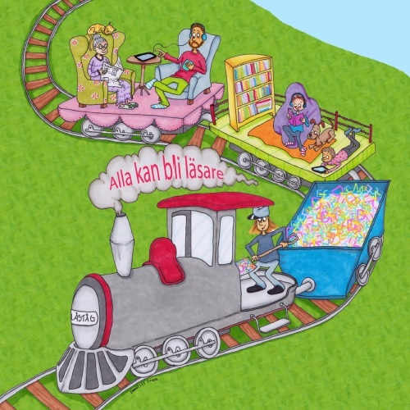
- Verksamhet
- Tillsammans med våra lokalföreningar genomföra Europeiska Dyslexiveckan
- Genomföra en Dyslexidag
- Genomföra medlemsaktiviteter och öppna föreläsningar
- Arbeta för att våra två vilande lokalföreningar blir aktiva igen
- Till våra lokalföreningar och våra medlemmar ge stöd och rådgivning
- Erbjuda utbildningar till våra och lokalföreningarnas förtroendevalda samt
eventuell personal
- Lära oss och hålla oss uppdaterade på ”Den nya tekniken” och hålla
oss uppdaterade på aktuella forskningsrön bland annat att distriktets och
lokalföreningarnas förtroendevalda får kunskap om läsplattor,
smarta telefoner och appar samt Facebook och andra sociala medier
- Erbjuda ungdomsverksamhet
- Ge ut minst 1 Medlemsblad plus Programbladet för
Europeiska Dyslexiveckan
- Delta i årets Kongress och andra aktiviteter som Dyslexiförbundet erbjuder
- Delta i, för oss relevanta, mässor och andra aktiviteter som erbjuds
***************************************************************
* Dyslexiveckan inföll i år under tiden 7 - 13 oktober med temat
”Alla kan bli läsare”.
- Vi hade informationsbord på samtliga kommunbiblioteken i länet, varav några var delvis bemannade.
- Vi hade tillsammans med lokalföreningen i Eskilstuna, informationsbord
på TunaPark - Uppvärmning inför Dyslexiveckan.
- På lördagen den 12/10 anordnades en föreläsning på biblioteket i Eskilstuna med Simon Helgesson Gruséus, ”Dyslexiappen och Dyslexipodden”.
Det var FDB Sörmland – Föräldraföreningen för Dyslektiska Barn som anordnade föreläsningen i samvekan med Dyslexiförbundet Eskilstuna,
där vi givetvis också fanns representerade.
* Dyslexidagen anordnade vi i samband med
Världsdyslexidagen den 10 oktober – Det hölls flera kortare föreläsningar på biblioteket i Eskilstuna.
Vi uppmärksammade dagen även med aktiviteten ”Forma din bokstav”
* Den 12 februari, Susanna Cederquist föreläste ”En bild av dyslexi”
Föreläsningen genomfördes av Dyslexiförbundet Mellersta Sörmland i samarbete med Anhörigstödet i Katrineholm.
* De två vilande lokalföreningarna återupptog sin verksamhet 2019 Dyslexiförbundet i Strängnäs, hade årsmöte den 27 oktober
Dyslexiförbundet i Sydöstra Sörmland, hade årsmöte den 2 oktober och
ett extra årsmöte den 23 november.
Båda lokalföreningarna bildade då interimsstyrelser som verkar fram till ordinarie årsmöte 2020.
Det är mycket glädjande att alla våra 4 lokalföreningar nu återigen är aktiva.
Forts. Verksamhet
* Vi finns alltid här som stöd till våra lokalföreningar och även medlemmarna
och övriga som vill ha stöd och rådgivning.
* Utbildning och att hålla oss uppdaterade får vi bl.a. genom att delta i Förbundets utbildningsaktiviteter och Dysleximässa.
* Några specifika ungdomsaktiviteter har vi inte genomfört men all vår verksamhet vänder sig även till ungdomar.
* Årets Dysleximässa och Kongress genomfördes i Uppsala, den 18-20 oktober.
Bertil, Peter och Agnetha fanns på plats vid Dysleximässans båda dagar,
Ingela fanns på plats på lördagen.
- Till Kongressen fick vi sända 2 ombud. Bertil och Agnetha var våra ombud och Peter var vår ersättare och deltog som observatör.
- Ingela deltog i Dyslexiförbundets Distriktsutbildning den 3-5 maj, som i år genomfördes i Västerås.
- Under senvåren genomfördes ett Extra Förbundsråd bestående av en frågeställning som vi svarade på via ett enkätsvar.
- Dyslexiförbundets planerad Medlemsutbildning för oss distrikt i Mälardalen flyttades till början av 2020.
Notering: Lisbeth deltar, utifrån sin plats som ledamot i Dyslexiförbundet, vid alla aktiviter som Dyslexiförbundet genomför.
* En gång på våren och en gång på sommaren fanns vi på plats med informationsbord när Handikappalliansen i Nyköping hade sina Öppna Hus.
- Vi fanns också på plats när Hälpmedelscentralen hade Öppet Hus i Eskilstuna på Hjälpmedelsdagen den 23 september.

- Information
- Hålla vår hemsida, www.dyslexi.org/sormland och
våran Facebook-sida, https://www.facebook.com/Dyslexif%C3%B6rbundet- S%C3%B6rmland-404558829644707/?ref=bookmarks uppdaterade och aktuella
- Hålla vårat informationsmaterial uppdaterat och aktuellt
**************************************************************
* Vår och förbundets hemsida är viktig källa för att sprida och delge information.
Även vår och förbundets Facebooksidor är viktiga och bra för att sprida
information och kunskap.
- Vårt informationsmaterial utökas och förnyas kontinuerligt.

- Organisation
- Öka medlemsantalet
- Arbeta för en egen ungdomsgrupp /-sektion
- Representera och delta i olika, för oss relevanta,
samverkans- och samrådsgrupper samt nätverk
- Samverka och samarbeta med myndigheter, funktionshindersrörelsen och
andra organisationer samt andra föreningar och distrikt inom Dyslexiförbundet
*******************************************************************
* Tyvärr lyckades vi inte med att öka medlemsantalet, utan blev en liten
minskning med 13 medlemmar-
- Vi deltar i en rad samverkansgrupper m.m. däribland Brukarråd Hjälpmedel
samt Ordförandemöten och Förmöten med Funktionsrätt Sörmland.
- Via Dyslexiförbundet har vi fått möjligheten att få en mejladress
förnamn.efternamn@dyslexi.org Så vår styrelse ha nu dessa mejladresser,
även de flesta av lokalföreningarnas ledamöter har sådana mejladresser.

Tack!
Till:
- Alla medlemmar, utan er ingen förening.

- Lokalföreningarna för erat fantastiska arbete och engagemang
under det gångna året.

- All uppvaktning i samband med vårat 20-årsfirande.

- alla som hjälpte till inför och under Europeiska Dyslexiveckan.

- Förbundet som under året givit oss ett ovärderligt stöd.

- Region Sörmland för det ekonomiska bidraget.

- ABF Sörmland, Funktionsrätt Sörmland samt alla övriga
samverkans- och samrådsgrupper.

- lokaltidningarna och övrig media runt om i länet, för alla notiser, artiklar och inslag under året.

- alla övriga, som under året stöttat och hjälpt oss i vårt arbete och vår verksamhet.

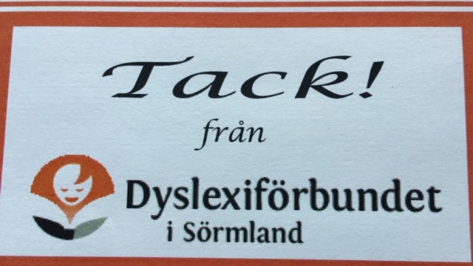
Den avgående styrelsen tackar härmed för visat förtroende
under verksamhetsåret 2019 och önskar Dyslexiförbundet Sörmland
och den nya styrelsen ett lyckosamt, framgångsrikt & givande år 2020

Sörmland 8 april 2020

____________________________ ____________________________
Lisbeth Flodman, ordförande Agnetha Andersen, kassör

____________________________ ____________________________
Bertil Claesson, vice ordförande Ingela Pedersson, ledamot

____________________________
Peter Lundberg, ledamot

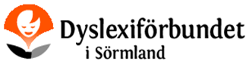

Ekonomirapport 2020
Inbetalt: | 58 094,00 kr
Utbetalt: | 86 100,52 kr | Ingående saldo: |  | 58 953,63 kr
 |  | Utgående saldo: |  | 30 948,11 kr
 | Beskrivning | Inbetalt | Utbetalt | Saldo
 | Återbetalt extramiljonen | 0,00 | 22 966,00 | 35 987,63
 | Medlemspengar | 11 174,00 |  | 47 161,63
 | Verksamhetsbidarg Landstinget | 46 920,00 |  | 94 081,63
 | Medlemsavgifter till lokalförenigarna |  | 8 940,00 | 85 141,63
 | Medelmsavgifter |  | 1 350,00 | 83 791,63
 | Föreläsning |  | 12 987,00 | 70 805,63
 | Kongress |  | 3 755,45 | 67 049,18
 | Hyror |  | 7 263,00 | 59 786,18
 | Resor, övriga möteskostnader |  | 8 019,57 | 51 766,61
 | Telefon, Bredband |  | 0,00
 | Porto, kopiering,info.material, kansli |  | 9 317,00 | 42 449,61
 | Utbildningar |  | 2 000,00 | 40 449,60
 | Övriga intäkter | 0,00
 | Bankkostnader |  | 1 248,00 | 39 201,61
 | Övrigt |  | 8 254,50 | 39 948,11
 |  | 58 094,00 | 86 100,52
 | Bank-konto 31 december-2019 |  |  | 30 948,11
 | Fonderat Lokalföreningen i Strängnäs |  |  | 6 735,70
 | Fonderat Lokalföreningen i Sydöstra Sörmland |  |  | 2 148,39
 | Summa |  |  | 22 064,02
 |  |  |  | 22 064,02
 | Skuld kongressen betald 2020 |  |  | -10 000,00
 | Skuld distriktsutbilning 2020 |  |  | -2 300,00
 | Uppskuten medlemsutbildning |  |  | -7 000,00
 | Förnyelse av maskinpark |  |  | -2 000,00
 | Summa |  |  | 764,02
 | Handkassa, 1 januari - 31 december 2019
 | Inbetalt: | 2 004,00 kr
 | Utbetalt: | 1 900,00 kr | Ingående saldo: 1738
 |  |  | Utgående saldo:1878

